URGENCE ET SERVICES

École Ste-Rosalie (secrétariat et cafétéria) | 450-773-3216
Service de garde | 450-773-6292
Service des Loisirs | 450-223-2091
Bibliothèque Ste-Rosalie | 450-799-4132
CLSC des Maskoutains | 450-778-2572
Grands frères et grandes sœurs | 450-774-8723
Maison des jeunes de Saint-Hyacinthe (www.mdj.ca) | 450-774-2249
Allô prof (aide aux devoirs)  du lundi au jeudi de 17 h à 20 h (www.alloprof.qc.ca) | 1-888-776-4455

SOS Sainte-Rosalie sos.sainte-rosalie@csssh.gouv.qc.ca

- Voici une liste de numéros de téléphone où tu peux appeler si tu as un problème et que tu ne veux pas que personne autour de toi le sache :

Tel Jeune (www.teljeunes.com) | 1-800-263-2266
Tel Jeune (texto) | 1-514-600-1002
Jeunesse J’écoute (www.jeunessejécoute.ca) | 1-800-668-6868


Informations pour les parents et les élèves

1. Généralités

1.1 Horaire de l’école | préscolaire | primaire | E.S.I.
Arrivée dans la cour : | 7 h 50 | 7 h 50 | 7 h 50
Entrée des élèves dans l’école | 8 h 00 | 8 h 00 | 8 h 00
Période 1 (début des cours en Am.) | 8 h 05 | 8 h 05 | 8 h 05
Période 2 | 9 h 05 | 9 h 05 | 9 h 05
Récréation | Au courant de l’avant-midi | 10 h 05 | 10 h 05
Période 3 | 10 h 25 | 10 h 25 | 10 h 25
Dîner | 11 h 19 à  12 h 45 | 11 h 25 à  12 h 45 | 11 h 25 à  12 h 33
Arrivée dans la cour : | 12 h 35 | 12 h 35 | 12 h 23
Entrée des élèves dans l’école | 12 h 45 | 12 h 45 | 12 h 33
Période courte | - | - | 12 minutes
Période 4 (début des cours en p.m.) | 12 h 50 | 12 h 50 | 12 h 50
Récréation | - | 13 h 50 | 13 h 50
Période 5 | 13 h 50 | 14 h 10 | 14 h 10
Fin de la période 5 | 14 h 12 | - | -
Fin des classes | 14 h 18 | 15 h 10 | 15 h 10
Service de garde et surveillance | 14h18 à 15h10

Note : L’enfant doit être présent à l’école au moins 5 minutes avant le début des cours pour permettre l’accueil par les enseignants(es).

Absence de l’enfant – Retard
- Si votre enfant est absent, nous vous demandons de communiquer avec le secrétariat, au 450 773-3216. Pour les absences ou les retards prévus, veuillez en informer le secrétariat ou l’inscrire dans Mozaïk. Si votre enfant est en retard et que les portes sont verrouillées, il doit passer par la porte principale et se présenter au secrétariat avant d’aller en classe. Veuillez noter que tous les retards ont un impact sur le fonctionnement de la classe, nous demandons votre collaboration pour assurer le bon fonctionnement de la journée.


Arrivée dans la cour et départ de l’école pour les élèves du primaire – Surveillance
- Le matin, la surveillance débute à 7 h 50 et l’entrée dans l’école se fait à 8 h 00.

  - Le midi, la surveillance débute à 12 h 35 pour les élèves qui dînent à la maison.
  - - À son arrivée, l’élève se rend immédiatement dans la cour de l’école et n’obstrue pas les entrées (allées piétonnières).
  - L’élève descend de sa bicyclette, de sa trottinette et de sa planche à roulettes, dès qu’il arrive sur le terrain de l’école.
  - L’élève retire ses patins à roues alignées, dès qu’il arrive sur le terrain. Il peut utiliser les perrons de chaque côté de l’école s’il arrive par l’avant de l’école ou les bancs sur le terrain des loisirs s’il arrive par l’arrière de l’école.
  - L’élève applique les mêmes règles lorsqu’il quitte l’école.
  - L’élève s’éloigne des supports à bicyclettes en tout temps.
  - L’élève quitte le terrain de l’école immédiatement après les heures de classe.
  - À la fin des classes à 15 h 10, les élèves qui se déplacent à pied sortent seulementet uniquement par la porte D.

Élèves transportés par autobus
- L’élève se rend immédiatement dans la cour de l’école lorsqu’il descend de l’autobus.
- L’élève prend son rang calmement à l’endroit qui lui est assigné lors du départ de fin de journée.
  - L’élève se dirige en marchant vers l’autobus au signal des surveillants(es).
  - L’élève respecte les consignes des responsables.

Fermeture de l’école
Deux cas peuvent se produire :

A-Fermeture des écoles en cas de tempête de neige ou autre

En cas de fermeture de l’école lors d’une tempête de neige le site du Centre de services scolaire de Saint-Hyacinthe www.csssh.gouv.qc.ca affiche l’information sur la page d’accueil. Lorsque l’école est fermée pour cause de tempête, le service de garde est également fermé.

B- Retour hâtif des écoliers à la maison

Lorsque le Centre de services scolaire de Saint-Hyacinthe décide de retourner les élèves à la maison, le service de garde sera fermé même pour les élèves qui le fréquentent habituellement. Les parents doivent obligatoirement prévoir un endroit pour accueillir les enfants. Il est possible, pour des raisons de sécurité (panne d’électricité, fuite, etc.) que nous soyons dans l’obligation de retourner tous les élèves de l’école.


2. Sécurité


2.1. A - Brigadiers scolaires
La municipalité offre aux enfants un service de 3 brigadiers scolaires aux heures suivantes :

- En avant-midi : 7 h 35 à 8 h 05 * En après-midi : 12 h 30 à 12 h 50
11 h 25 à 11 h 40 15 h 10 à 15 h 30

2.1. B - Aux endroits suivants

Si votre enfant a une rue à traverser, il doit se rendre à une intersection où il y a un brigadier scolaire afin de lui procurer une entière sécurité. Votre enfant ne doit jamais circuler entre les autobus et les autos.
- Au coin de la rue Marquette et de l’avenue Guy

- Au coin de la rue Des Seigneurs Est et de l’avenue Guy

- Au coin de la rue Des Seigneurs Est et avenue De l’Église

Circulation automobile

Stationnement du personnel
Pour des raisons de sécurité, il est interdit aux parents qui viennent chercher ou reconduire leur(s) enfant(s) à l’école, d’utiliser entre 7 h 00 et 16 h 00, les deux stationnements réservés à l’usage du personnel.

Circulation piétonnière
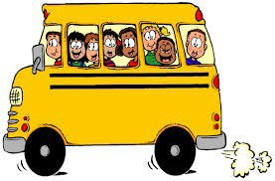
Il est obligatoire pour tous (parents, intervenants, élèves, enseignants) d’utiliser les allées piétonnières situées aux limites du terrain de l’école (extrême droite et extrême gauche).


3. Transport scolaire

Admissibilité
Tous les élèves qui demeurent à plus de 0,8 km de marche de l’école pour le préscolaire 5 ans, ou plus de 1,6 km de marche pour le primaire sont admissibles au transport scolaire. De plus, les élèves demeurant dans des secteurs désignés
« zones dangereuses » par le Centre de services scolaire de Saint-Hyacinthe y sont également admissibles.

En début d’année, des informations complètes concernant le transport vous seront communiquées. Conservez ces informations pour vous y référer en cas de besoin.

Si vous avez des informations ou des plaintes à formuler, veuillez-vous adresser au Service du transport scolaire du Centre de services scolaire de Saint-Hyacinthe au numéro 450 773-8401 et demandez le transport scolaire.

Dérogation d’un jour
Si pour des raisons très sérieuses (accident, incendie, décès... voir règlements du transport) votre enfant devait descendre de l’autobus ailleurs qu’à l’habitude, vous devrez appeler à l’école afin d’obtenir la permission d’un tel changement.

Si votre enfant ne devait pas prendre l’autobus en fin de journée pour une raison exceptionnelle, vous devrez informer le personnel de l’école.


Les responsabilités parentales telles que : journée de travail qui se prolonge, journée de congé du parent, maladie de la gardienne... ne sont pas admissibles à une dérogation d’un jour.

4. Dîner à l’école

Service de garde
Un dépliant sur la politique du service de garde est disponible sur le site internet de l’école. L’encadrement des élèves transportés ou non relève du service de garde. Les frais par enfant, chaque midi, sont facturés aux 2 semaines aux parents qui utilisent ce service. Compte tenu du nombre de dineurs (400 à 430) et de la disponibilité de la cafétéria, il y a deux services.

Micro-ondes
Il n’y a aucun micro-ondes mis à la disposition des élèves.

Prévoyez un thermos pour les repas chauds.
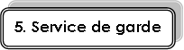
Un service de garde est offert à l’école, durant 3 périodes, soit le matin, le midi et le soir à tous les jours de classe et pendant les journées pédagogiques.

Les parents qui désirent utiliser ce service doivent y inscrire leur(s) enfant(s) avant la rentrée ou dès le début de fréquentation du service de garde en cours d’année. Pour de plus amples informations, vous pouvez vous procurer le livret d’informations générales directement au service de garde ainsi que le formulaire d’inscription.
Pour rejoindre le service de garde, composez le : 450 773-6292.

6. Santé et bien-être


6.1 Médicaments à l’école
Le parent doit compléter une autorisation écrite pour l’administration d’un médicament. Seuls les médicaments prescrits par un spécialiste de la santé nous parvenant avec la prescription et la posologie pourront être administrés. Le médicament doit être absolument préparé par le pharmacien en DisPill. Pour les médicaments liquides, l’école communiquera avec l’infirmière scolaire qui entrera en contact avec vous concernant la marche à suivre. Seul le personnel ayant reçu la formation pourra administrer la médication.

6. .2 Pédiculose
- Il est recommandé d’attacher les cheveux des élèves qui ont de longs cheveux.
- Vérifiez régulièrement les cheveux.
- Si votre enfant a des lentes ou des poux;
  - Avisez immédiatement l’école;
  - Procurez-vous un shampoing spécial et traitez la tête de votre enfant avant de le retourner à l’école;

6.3 Maladies infectieuses
Afin d’éviter la contagion, avisez immédiatement l’école si votre enfant contracte une maladie contagieuse diagnostiquée par un médecin (ex. : varicelle, rougeole, rubéole, gale...)

Il est recommandé de garder votre enfant à la maison lorsqu’il est malade.

7. Communication
  - Changement d’adresse
En cours d’année scolaire, avisez immédiatement l’école pour tout changement d’adresse, de numéro de téléphone ou encore de gardienne.

Visiteurs et messages à l’école

Tous les parents et les visiteurs qui viennent à l’école pour rencontrer la direction, un membre du personnel, un élève ou qui viennent remettre un objet à leur enfant doivent obligatoirement se présenter au secrétariat, porte principale rue Marquette. Afin de ne pas déranger les cours et l’organisation de l’école, vous devez prendre rendez-vous si vous souhaitez discuter avec les enseignants(es) ou la direction de l’école.

Le secrétariat est fermé sur l’heure du diner, de 11h45 à 12h30.

  - Communications aux parents
Un calendrier mensuel est envoyé à la maison régulièrement.
La page Facebook de l’école transmet régulièrement des informations sur les différentes activités de l’école.

Questionnement
Pour tout ce qui concerne votre enfant, n’hésitez pas à contacter en premier lieu son ou sa titulaire. Vous pouvez le faire en communiquant avec le secrétariat ou en écrivant une note à son enseignant ou enseignante. De plus, il vous est possible de contacter au besoin la direction. Soyez assurés qu’il nous fera toujours plaisir de vous aider. Si vous communiquez avec nous par courriel, nous ferons un suivi de votre demande dans les 48 heures ouvrables.


8. Matériel

Manuels scolaires et matériel mis à la disposition des élèves
- L’élève est responsable des manuels scolaires, des livres de bibliothèque et du matériel mis à sa disposition. En cas de perte ou de dommage, le parent doit en assumer les frais de remplacement ou de réparation.
- L’élève apporte tout son matériel nécessaire à tous les cours (classe, musique, anglais et éducation physique).
- L’élève doit porter un short, un tee-shirt, des espadrilles et il doit enlever ses bijoux (montre, boucles d’oreilles, chainette…) pour les cours d’éducation physique.
-Au préscolaire et au premier cycle, il n’y a pas de changement de vêtements pour les cours d’éducation physique. Cependant, les espadrilles sont obligatoires.


Identification de tout le matériel
Nous vous demandons de bien identifier tout le matériel que votre enfant apporte à l’école : sac d’école, boite à lunch, effets scolaires, vêtements, etc.

Oublis à l’école
Il faudra attendre au lendemain si votre enfant oublie quelque chose à l’école (cahier de devoirs, manuel ou objet personnel).

Nous ne permettrons pas l’accès aux casiers et aux classes après les heures régulières d’école. Cela fait partie de la responsabilité de l’enfant d’apporter son matériel.

9. Circulation dans l’école

- À la fin des récréations, l’élève prend rapidement son rang pour entrer
calmement dans l’école.
- Durant les heures de cours, l’élève se déplace en silence et en marchant.


10. Dineurs à l’école

- L’élève respecte le temps prévu pour la période du repas selon l’horaireétabli.
- Il garde sa place propre.
- Il respecte l’horaire établi pour les aires de jeux et la rotation des activités.
- Note : L’enfant, qui ne respecte pas les règles de vie à l’heure du midi, s’expose à être suspendu par la direction de son droit de diner à l’école. La durée sera déterminée par la direction.
11. Politique alimentaire
Tous les intervenants de l’école travaillent de concert afin  d’éveiller les élèves aux bienfaits d’une saine alimentation et aux conséquences néfastes des aliments non recommandés par le guide alimentaire canadien. (Politique 503 – procédure 504)

  - Assurez-vous que votre enfant ait suffisamment de collations et que la portion de son repas soit suffisante pour qu’il traverse sa journée.

  - Les contenants de repas en plastique sont fortement recommandés afin d’éviter les accidents pouvant être causés par le verre cassé.

  - Pour la collation, nous vous invitons à envoyer une collation santé, nous recommandons fortement d’éviter les bonbons le chocolat et les boissons gazeuses.

  - Pour des raisons d’hygiène, d’allergies et de santé, aucun échange ou partage d’aliments n’est permis entre les enfants.

  - Il est fortement recommandé d’éviter les aliments contenant des traces d’arachides ou de noix en raison des allergies.

12. Effets scolaires et objets personnels
- L’élève apporte tout le matériel scolaire dont il a besoin (crayons, efface, ciseaux, colle etc.).
- Il apporte à l’école des objets autorisés seulement.
- Les appareils électroniques, technologiques, qui se connectent à un réseau ou qui ont des applications (exemple téléphone cellulaire, montre intelligente) sont interdits à l’école. Ils pourront être confisqués.
* Note : L’école n’est pas responsable du bris ou de la perte des objets personnels apportés à l’école.


13. Récréations

- Selon le régime pédagogique, la récréation est un « moment de détente ».
- L’élève joue de façon sécuritaire.
- Il est actif de façon positive lors des récréations.
- Il respecte l’horaire établi pour les aires de jeux.
- Il se place en file dès le son de la cloche.
- Lors des récréations prises à l’intérieur, il s’adonne à des jeux calmes et il demeure dans le local.

14. Téléphone
- L’élève doit avoir la permission de son enseignant(e) pour utiliser le téléphone situé au secrétariat ou celui de la classe.


15. Code vestimentaire

- L’élève porte une tenue appropriée, des vêtements qui cachent entièrement les sous-vêtements. Le chandail doit être de longueur à couvrir entièrement la ceinture du pantalon. Aucun symbole de violence n’est autorisé.

- Il doit avoir deux paires de souliers : une paire pour l’intérieur et une autre pour l’extérieur.
- Dès l’arrivée de la neige, une paire de bottes est requise.
- L’élève doit porter ses souliers attachés lorsqu’il circule dans l’école.
- Les sandales de plage de type « gougounes », sont interdites à l’école pour une question de sécurité.
- La direction de l’école ainsi que les membres du personnel se réservent le droit d’intervenir si un vêtement est inapproprié et ne répond pas aux valeurs de l’école.
16. Politesse
À l’école Sainte-Rosalie, les mots « monsieur » et « madame » doivent être utilisés avec les prénoms lorsqu’un élève s’adresse à un adulte. Par exemple : madame Hélène, madame Kathia.


17.Signature et travaux


L’élève doit remettre à temps ses devoirs et tous les autres documents signés par ses parents.


18. Absence pour vacances
Vous invitez vos enfants à s’absenter de l’école pour vous accompagner en vacances durant l’année
scolaire ou pour prolonger une fin de semaine ou un congé?
VOICI LA POSITION DE L’ÉTABLISSEMENT EN REGARD DE CETTE SITUATION, APPUYÉE PAR LE CONSEIL D’ÉTABLISSEMENT :

  - Il est grandement préférable que les élèves n’aient pas à subir de coupures dans leurs apprentissages. Cela devient encore plus évident dans le cas d’élèves qui éprouvent des difficultés quelconques, si minimes soient-elles. Nous ne pourrions donc trop insister sur la nécessité de fréquenter l’école avec assiduité.

- L’enseignant ou l’enseignante est responsable de l’ensemble du groupe et doit planifier son enseignement pour répondre aux besoins de chacun des élèves. On ne peut demander à un enseignant ou une enseignante d’effectuer du « travail supplémentaire à l’avance » pour un élève qui profite d’un privilège. L’enseignant ou l’enseignante n’est pas tenu(e) de préparer du travail pour le futur voyageur.
De la même façon, on ne pourra exiger d’un enseignant ou d’une enseignante qu’il élabore des activités particulières de récupération pour les élèves qui se seront absentés pour une période de vacances. Et même si l’on sait que les enseignants ou les enseignantes ont à cœur la réussite de leurs élèves, on ne pourra exiger qu’ils investissent du temps supplémentaire pour la remise à jour.
Au retour de l’élève, l’enseignant ou l’enseignante pourra lui fournir certains travaux effectués pendant son absence, si nécessaire. Ses parents s’assurent eux-mêmes de la réalisation et de la récupération académique. L’enseignant ou l’enseignante ne peut être tenu responsable des difficultés rencontrées suite à cette absence.



19. Utilisation des technologies
Je m’engage à respecter le code d’éthique pour l’utilisation de l’ordinateur et des tablettes en réseau et d’internet, à savoir :

- Je respecte les personnes et leur vie privée;
- Je suis responsable dans mes communications;
- Je respecte la confidentialité des codes d’accès et des mots de passe;
- Je respecte le droit d’auteur et je ne participe pas à des activités de piratages, notamment par la reproduction illégale de musique, jeux, logiciels et de fichiers;
- Je n’endommage pas les équipements informatiques de l’école;
- Je ne pose pas de geste visant à introduire et propager des virus, à modifier ou détruire sans autorisation des données ou des fichiers et ne pas changer les fonds d’écran;

- Je n’utilise pas internet pour écouter la radio, une émission de télévision ou pour participer à des jeux collectifs en dehors d’une activité pédagogique supervisée;
- Je ne participe pas à des chaines de lettres;
- Je ne télécharge pas ou n’envoie pas des propos ou du contenu offensant ou agressif;
- Je n’installe pas de programme sans autorisation.

Conformément aux règles en vigueur, je suis conscient que l’école peut en tout temps avoir accès aux fichiers que j’ai sauvegardés sur le disque dur d’un ordinateur ou sur un serveur. Je comprends mes responsabilités quant à l’utilisation des équipements informatiques mis à ma disposition et je m’engage à les respecter.

Si je ne respecte pas mon engagement, des sanctions pourront être appliquées allant de la perte du droit d’utilisation des équipements informatiques à la suspension ou à l’expulsion, selon la gravité du manquement.

De plus, il est interdit de tenir des propos qui portent atteinte à l’honneur ou à la réputation de membres du personnel du Centre de services scolaire de Saint- Hyacinthe, d’élèves ou encore de leurs proches.
Il est aussi interdit de publier ou d’afficher des photos du personnel ou des élèves prises à l’école ou lors d’activités scolaires ou parascolaires, sans l’autorisation de la direction, laquelle s’assurera d’avoir obtenu le consentement des personnes concernées (ou des parents) avant de donner son autorisation.

Ces règles s’appliquent aussi lors de l’utilisation des médias sociaux, blogues, sites de clavardage, et autres outils technologiques pendant ou à l’extérieur des heures de classe, à l’école ou ailleurs.

Date : _
Signature du parent :
Date :
Signature de l’élève : _

Règles de conduite de l’élève 2024-2025


Matin : l’élève doit se présenter au lieu d’embarquement 5 à 10 minutes avant l’heure d’arrivée de l’autobus.

Soir : l’élève doit se rendre, sans délai, au lieu assigné pour le départ.
En tout temps, il est important d’attendre l’autobus dans un endroit sécuritaire et vérifier que les feux clignotants sont allumés avant de s’approcher pour y monter.



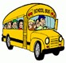
Adopte une attitude calme à la montée en respectant le niveau de voix accepté; S’identifie à la demande du conducteur en se nommant (Primaire)
S’identifie à l’aide de sa carte d’étudiante ou son laisser-passer (Volet)
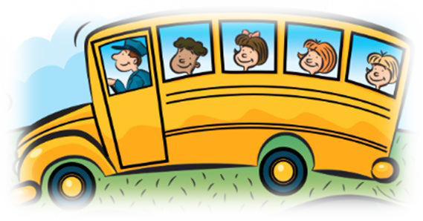
Attestation de transport - CSSSH (gouv.qc.ca)

Se dirige immédiatement à son siège une fois à bord de l'autobus.




S’abstiens de jeter des déchets dans l’autobus ou à l’extérieurde celui-ci; Doit être assis les deux pieds devant et le dos appuyé sur le banc;
Occupe la place qui lui est assignée, lorsque le conducteur juge que cette mesure est nécessaire pour des motifs de discipline ou de sécurité;

Respecte les autres en gestes et en paroles;

S’abstient de fumer ou de vapoter dans l’autobus, de transporter ou d’être sous l’effet de l’alcool, de drogues ou de narcotiques, de boire ou de manger à l’intérieur de l’autobus;

L’élève ou le détenteur de l’autorité parentale assume la totalité du coût des réparations pour les dommages dont il est responsable;

Utilise les sorties de secours en cas d’urgence seulement.

Par mesure de sécurité, tous les élèves demeurent assis durant le trajet et déposent sur leurs genoux leurs effets personnels pour laisser l’allée centrale libre.
En cas de nécessité, et toujours par mesure de sécurité, une caméra peut être installée à bord du véhicule dans l’intérêt des élèves.
Lors de l’utilisation d’un appareil électronique portatif, des écouteurs sont obligatoires, pourvu que l’élève les retire au moment de l’embarquement et du débarquement.

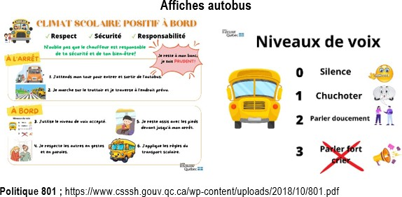



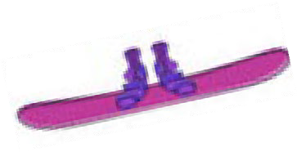
I
I
1
I
-
1
\
Q
Les élèves peuvent transporter certains équipements sportifs et instruments de musique. Ainsi, sont acceptés :

 Les équipements ou instruments contenus dans un bagage à main ou de taille permettant qu'ils soient tenus solidement sur les genoux de l'élève;
 Les patins recouverts de protège-lamesou emballés de façon adéquate (sac de toile fermé).

Par ailleurs, ne sont pas acceptés :

 Les bâtons de hockey, skis et bâtons de ski, planches à neige et à
roulettes et autres équipements de même nature; Les animaux.



@(![fil @D@aùQ®ŒJ @J
c[lŒ]Q @®0@□[?


Une infraction aux règlements entraîne une mesure disciplinaire. Les sanctions vont d'une suspension temporaire au retrait définitif du droit au transport scolaire. En cas de suspension, l'élève est tout de même tenu de fréquenter l'école.



Nous ne pouvons pas afficher l’image.

INTIMIDATION OU CONFLIT?

L’intimidation :
« Tout comportement, parole, acte ou geste délibéré ou non à caractère répétitif, exprimé directement ou indirectement, y compris dans le cyberespace, dans un contexte caractérisé par l’inégalité des rapports de force entre les personnes concernées, ayant pour effet d’engendrer des sentiments de détresse et de léser, blesser, opprimer ou
ostraciser. »
Loi de l’instruction publique
2012
Intimidation (rapport de force) | Conflit
- Rapport entre deux enfants où l’un s’impose à l’autre par la force. | - Confrontation entre deux enfants qui ne partagent pas le même point de vue.
- Un enfant prend l’initiative et veut gagner sur l’autre. | - Deux enfants cherchent à gagner.
- Un enfant veut gagner à tout prix et agresse l’autre. | - Deux enfants discutent vivement, argumentent sans agression.
- Rapport inégalitaire. | - Rapport égalitaire.
- Il en résulte une victime.  - Cet enfant développera un manque de confiance en lui, de la méfiance, de l’isolement et bien d’autres choses insoupçonnées qui le suivront à long terme. | - Aucune victime, les deux peuvent se sentir perdants.  - Les deux enfants vivront à court terme de la colère, de la déception, de la tristesse, mais il y aura toujours possibilité de trouver un terrain d’entente.


VIOLENCE ET INTIMIDATION À L’ÉCOLE
INTERDICTIONS
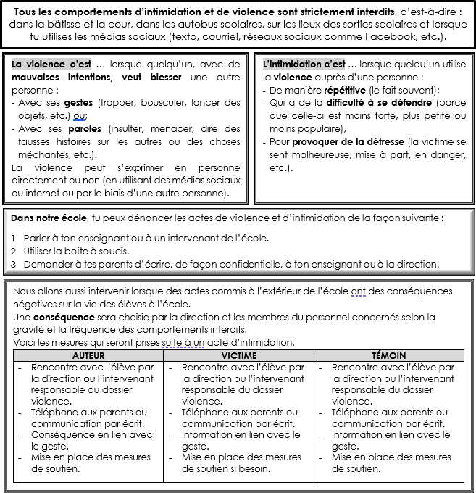

Comme parent, j’ai pris connaissance des actions en lien avec la violence et l’intimidation à l’école.

Signature :



Mode de vie à l’école Sainte-Rosalie 2024-2025
Nos valeurs

Cette valeur illustre le respect en actions concrètes, elle évoque l’importance de prendre soin de soi, des autres et de notre milieu de vie.
- Je lève la main pour demander la parole;
- J’utilise adéquatement le matériel;
- Je garde le silence durant les présentations (ex.: remise de certificats, spectacles, etc.);
- Je respecte mon espace et celui des autres.

L’engagement, c’est de respecter une action à accomplir envers soi, envers autrui ou envers une organisation.

Je fais preuve d’engagement quand :
- Je participe activement;
- Je persévère face à la tâche;
- Je respecte les règles des jeux et activités.

La bienveillance, c’est agir à l’égard du bien-être de soi et des autres. Je fais preuve de bienveillance quand :
- J’encourage les autres et je souligne leurs bons coups;
- Je développe des relations harmonieuses;
- Je propose mon aide si nécessaire ou j’avise l’adulte.


Comme élève, je m’engage à adopter des comportements qui favoriseront le respect, l’engagement et la bienveillance envers tous les élèves et les adultes de l’école Ste-Rosalie.
Signature de l’élève

Comme parent ou répondant, mon rôle est important pour soutenir les actions de l’école.
Cette collaboration étroite permet d’encourager et de favoriser le développement maximal de mon enfant dans toutes les sphères. Je m’engage à soutenir mon enfant et les
membres du personnel dans la valorisation des valeurs de l’école. Signature du parent
L’équipe-école s’engage à t’accompagner dans un climat scolaire positif et
valorisant la bienveillance.

Les conséquences suite à une inconduite comportementale

Dans un contexte d’une intervention éducative, tout intervenant prend en considération les éléments suivants :
1- Les personnes impliquées, la personnalité et défis de chacun 2- Le contexte et les caractéristiques de la situation

L’intervention vise à comprendre la fonction du comportement et non de l’individu qui a commis l’inconduite. La conséquence n’est pas appliquée de façon automatique. Elle est réfléchie en analysant l’incident selon la gravité (intensité) la fréquence (évènement isolé ou répétitif) et la répercussion sur soi et les autres. Idéalement, elle se veut en lien avec le comportement émis.

Voici quelques exemples de conséquences logiques appliquées à différents niveaux comportementaux :
- L’élève parle à un moment inapproprié; l’adulte prend un moment pour lui réenseigner le comportement attendu.
- L’élève arrive en retard; il reprend du temps en classe en fin de période.
- L’élève brise du matériel scolaire; il répare ou rembourse l’effet abîmé.
- L’élève utilise la violence verbale ou physique; il complète une fiche de réflexion et transmet ses excuses à la personne concernée.
- L’élève adopte un comportement dangereux ou répète un comportement violent ; il devra assurer la sécurité d’autrui en demeurant à l’écart des autres durant un temps déterminé.

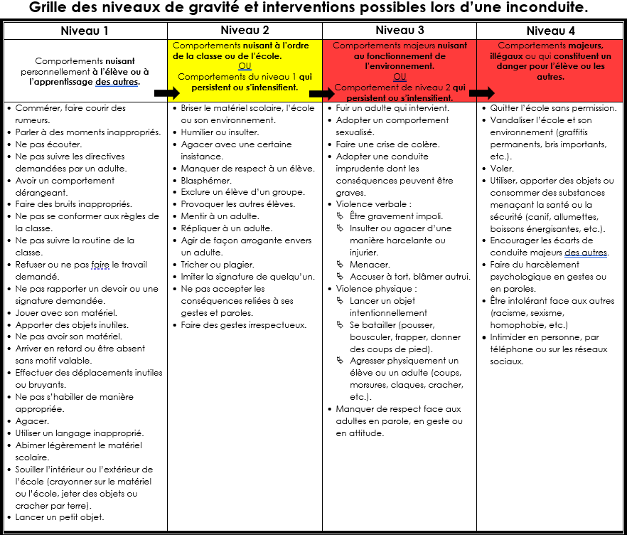

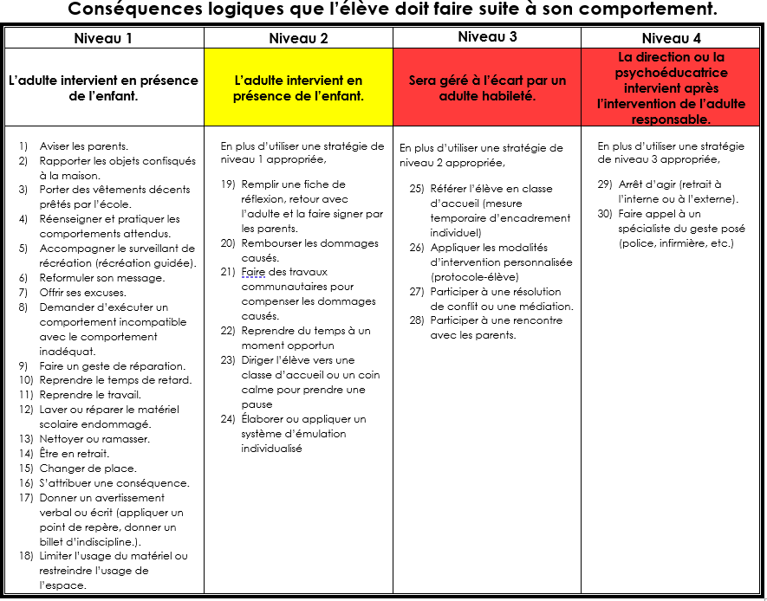

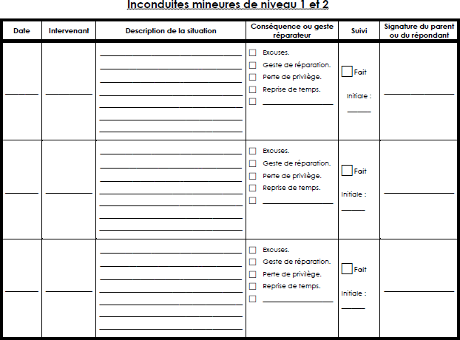

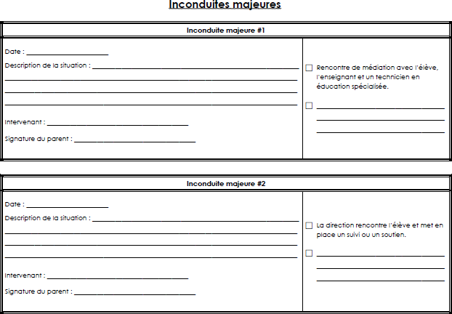

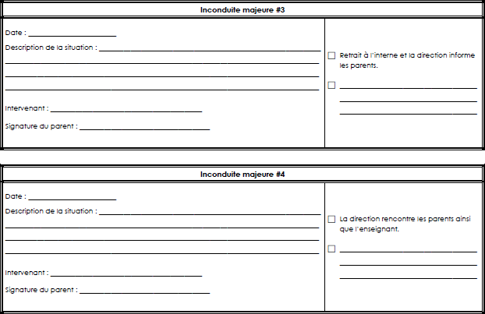

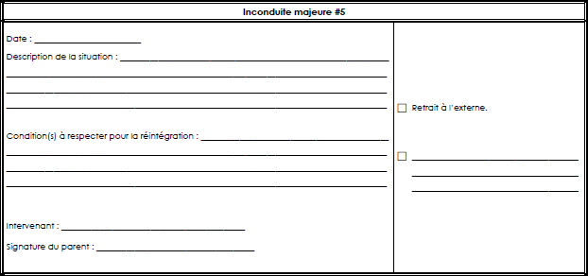


CYBERINTIMIDATION

Les paragraphes suivants traitent d’un phénomène de plus en plus fréquent : la cyberintimidation.
Qu’est-ce que la cyberintimidation ?

La cyberintimidation est l’utilisation des formes de technologie pour intimider, blesser ou humilier les autres.

Voici quelques exemples de cyberintimidation :

- Envoyer des courriels, « textos » ou messages instantanés cruels ou menaçants ;
- Afficher des photos pour embarrasser quelqu’un ;
- Créer un site Internet pour se moquer de quelqu’un ;
- Afficher des insultes sur la page Internet de quelqu’un ;
- Créer un faux compte sur des réseaux sociaux (Facebook, Twitter, Tumblr) pour ridiculiser des gens;
- Donner des notes de pointage aux gens dans des sondages en ligne ;
- Répandre des secrets ou des rumeurs en ligne à propos de quelqu’un ;
- Harceler les autres joueurs dans des jeux vidéo en ligne.

Qu’est-ce que votre enfant peut faire?


Il peut être tentant de répondre aux textos, aux messages ou aux courriels intimidants, mais il est préférable de ne pas le faire. Prendre une grande respiration et compter jusqu’à dix.


Si c’est un texto ou un courriel, votre enfant ne doit pas le supprimer. Si c’est quelque chose qui est affiché sur Facebook ou un autre réseau social, prendre une capture de ton écran. Avoir des preuves peut aider à prouver ce qui est arrivé.


Déplacez le message dans le courrier indésirable, puis bloquez l’expéditeur de la boîte de messagerie. Si votre enfant ne sait pas comment bloquer quelqu’un à partir de son téléphone, contactez la compagnie téléphonique.



Il est important pour votre enfant de parler de ce qui se passe à quelqu’un en qui il a confiance, surtout si ça continue. Si on le menace, il devrait contacter la police.

Conseils à l’intention des parents d’un enfant qui fait l’objet d’intimidation :

- Abordez sans gêne le sujet de l’intimidation ;
- Installez l’ordinateur dans une pièce commune, ouverte ;
- Informez le fournisseur d’accès à Internet ou le fournisseur de services de téléphonie mobile de l’intimidation ;
- N’effacez pas les messages, gardez-les comme éléments de preuve ;
- Si vous êtes témoin que votre enfant vit de la cyberintimidation ou en fait lui-même subir à d’autres, il faut contacter la direction de l’école ou l’enseignant de votre enfant le plus rapidement possible.
Rôle de l’école

Dès qu’un membre du personnel est conscient qu’un élève est victime de cyberintimidation ou qu’il en fait, il est du devoir de l’école de contacter ou d’informer par écrit les parents de la situation. L’école doit également mettre en place des mesures d’aide et d’accompagnement lorsque ce problème arrive. En d’autres mots, l’école n’a pas le choix d’a

Année scolaire 2024-2025
 | Semaine 1 |  |  |  |  | Semaine 2
 | Lundi | Mardi | Mercredi | Jeudi | Vendredi | Lundi | Mardi | Mercredi | Jeudi | Vendredi
Période 1

8 h 05
à
9 h 05
Période 2

9 h 05
à 10 h 05
Récréation 10 h 05 à 10 h 25
Période 3

10 h 25
à 11 h 25
Dîner 11 h 25 à 12 h 45
Période 4

12 h 50
à 13 h 50
Récréation 13 h 50 à 14 h 10
Période 5

14 h 10
à 15 h 10
1

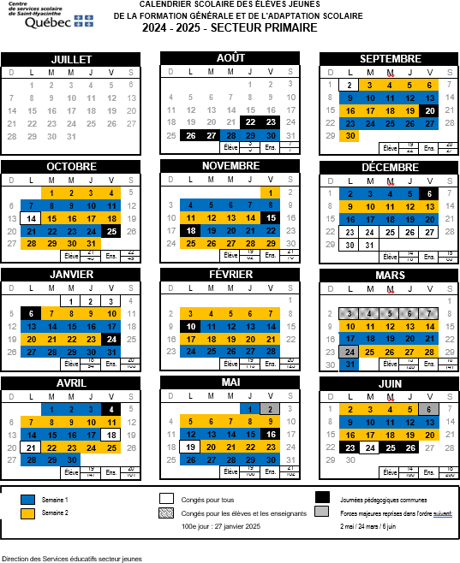

33

